面试题1

（参考答案—不是完全的标准，仅提供参考）

1.请尽可能详尽的解释AJAX的工作原理。  
 第一步：创建ajax对象（XMLHttpRequest/ActiveXObject(Microsoft.XMLHttp)）  
 第二步：判断数据传输方式(GET/POST)  
 第三步：打开链接 open()  
 第四步：发送 send()  
 当ajax对象完成第四步（onreadystatechange）数据接收完成，判断http响应状态（status）200-300之间或者304（缓存）执行回调函数

注意：检测XMLHttpRequest对象的readyState属性，该属性表示请求／响应过程的当前活动阶段，属性值如下：

0：未初始化。尚未调用open()方法

1：启动。已经调用open()方法，但尚未调用send()方法

2：发送。已经调用send()方法，但尚未接收到响应

3：接收。已经接收到部分响应数据

4: 完成。已经接收到全部响应数据，而且已经可以在客户端使用了（如果写原生的js ajax请求需要等到 readyState==4的时候再做处理）其他的js库已经做好处理了，放心使用

2，截取字符串abcdefg的efg  
 alert('abcdefg'.substring(4));  
  
3，判断一个字符串中出现次数最多的字符，统计这个次数  
var str = 'asdfssaaasasasasaa';  
var json = {};  
  
for (var i = 0; i < str.length; i++) {  
        if(!json[str.charAt(i)]){  
                json[str.charAt(i)] = 1;  
        }else{  
                json[str.charAt(i)]++;  
        }  
};  
var iMax = 0;  
var iIndex = '';  
for(var i in json){  
        if(json[i]>iMax){  
                iMax = json[i];  
                iIndex = i;  
        }  
}  
alert(‘出现次数最多的是:'+iIndex+'出现'+iMax+'次');

参考答案：a出现9次  
  
4，IE与FF脚本兼容性问题

obj.addEventListener(sEv, fn, false);  
obj.attachEvent(‘on'+sEv,fn);

obj.getCurrentStyle[attr]  
getComputedStyle(obj,false)[attr]

XMLHttpRequest  
ActiveXObject('Mircorsoft.XMLHttp')  
FF本地能设置读取cookie 其他不行  
event  ev  
事件源  
srcElement||target  
toElement||relatedTarget

obj.setCapture();只有ie认  
obj.releaseCapture();  
  
5，规避javascript多人开发函数重名问题  
命名空间  
封闭空间  
js模块化mvc（数据层、表现层、控制层）  
seajs（如果了解的呢，可以说）  
变量转换成对象的属性  
对象化  
  
6，javascript面向对象中继承实现  
function Person(name){  
        this.name = name;  
}  
  
Person.prototype.showName = function(){  
        alert(this.name);  
}  
  
function Worker(name, job){  
        Person.apply(this,arguments)  
        this.job = job;  
}  
for(var i in Person.prototype){  
        Worker.prototype = Person.prototype;  
}  
new Worker('easy', 'coders').showName();  
  
7，outerHTML和innerHTML区别

使用innerHTML的时候将找着元素的内容（不包含元素本身）

使用outerHTML的时候将找着元素的内容（包含元素本身）

注意:

W3C 只支持innerHTML. 其他都是微软的规定.(outerHTML,outerText,innerText只有微软的IE 好使, 其他浏览器不好用(firefox,

mozilla等),必须用其他方法实现)

innerHTML & outerHTML：获取/设置的内容是包含标签的

两者已经被HTML5纳入规范。

innerText & outerText：获取/设置的内容是文本内容

innerHTML在获取的时候：

IE和Opera会将获取到的标签全部转换为大写形式。而苹果、谷歌、火狐会将内容按照原来的格式返回HTML，包括空格和缩进。（这也就意味着返回后的不同内容的DOM树结构截然不同）

outerHTML：新建的DOM子树会替代掉“调用元素”

IE4+、Safari4+、Chrome、Opera8+支持，FF7-不支持

8，编写一个方法 求一个字符串的字节长度;  
假设一个中文占两个字节  
var str = '22两是';  
  
alert(getStrlen(str))  
  
function getStrlen(str){  
        var json = {len:0};  
        var re = /[\u4e00-\u9fa5]/;  
        for (var i = 0; i < str.length; i++) {  
                if(re.test(str.charAt(i))){  
                        json['len']++;  
                }  
        };  
        return json['len']+str.length;  
}  
  
  
  
9，写出3个使用this的典型应用  
  
事件： 如onclick  this->发生事件的对象  
构造函数          this->new 出来的object  
call/apply        改变this  
  
10、如何深度克隆  
var arr = [1,2,43];  
var json = {a:6,b:4,c:[1,2,3]};  
var str = 'sdfsdf';  
  
var json2 = clone(json);  
  
alert(json['c'])  
function clone(obj){  
        var oNew = new obj.constructor(obj.valueOf());  
        if(obj.constructor == Object){  
                for(var i in obj){  
                        oNew[i] = obj[i];  
                        if(typeof(oNew[i]) == 'object'){  
                                clone(oNew[i]);  
                        }  
                }  
        }  
        return oNew;  
}  
  
11，JavaScript中如何检测一个变量是一个String类型？请写出函数实现  
typeof(obj) == 'string'  
obj.constructor == String;  
  
  
12.你能描述一下你制作一个网页的工作流程吗？

第一步：项目需求评审（明确需求）

第二步：等待ui设计师提供psd（项目需求技术调研）

第三步：等到ui设计师设计稿通过以后，给前端制作静态html＋js（自己在浏览器或者移动设置上浏览，查看是否有兼容问题）

以上为基本制作流程

以下几步为项目对接－一直到发布到线上的过程

第四步：前后台数据对接完成－测试没有问题以后，提交测试环境（任务给测试人员）

第五步：修改测试返回的问题（直到测试通过为准）

第六步：测试发送测试报告以后，提交预生产环境，先试着跑1到2周，观察情况（测试回归任务检验开发任务是否正常）－－－如果不正常返回给相应的开发人员进行修复。

第七步：正式上线（一般在凌晨更新上线）－－主要原因：减少更新项目对用户影响。

第八步：测试人员回归－－前端同时参与回归－－后端也参与回归 （如果有问题就悲催了，解决bug，没有问题项目运行正常－－回家睡觉）  
  
13.你能描述一下渐进增强和优雅降级之间的不同吗?

优雅降级：Web站点在所有新式浏览器中都能正常工作，如果用户使用的是老式浏览器，则代码会检查以确认它们是否能正常工作。由于IE独特的盒模型布局问题，针对不同版本的IE的hack实践过优雅降级了,为那些无法支持功能的浏览器增加候选方案，使之在旧式浏览器上以某种形式降级体验却不至于完全失效.

渐进增强：从被所有浏览器支持的基本功能开始，逐步地添加那些只有新式浏览器才支持的功能,向页面增加无害于基础浏览器的额外样式和功能的。当浏览器支持时，它们会自动地呈现出来并发挥作用。

参考文档：https://segmentfault.com/a/1190000000800711#articleHeader30

14. 请解释一下什么是语义化的HTML。  
 语义化的HTML使用每个html标签都特定的用途，例如p标签放大段文字，h1~h6常用于标题，strong加粗强掉….。

语义化的好处：

1：去掉或样式丢失的时候能让页面呈现清晰的结构：

html本身是没有表现的，我们看到例如<h1>是粗体，字体大小2em，加粗；<strong>是加粗的，不要认为这是html的表现，这些其实html默认的css样式在起作用，所以去掉或样式丢失的时候能让页面呈现清晰的结构不是语义化的HTML结构的优点，但是浏览器都有有默认样式，默认样式的目的也是为了更好的表达html的语义，可以说浏览器的默认样式和语义化的HTML结构是不可分割的。

2.屏幕阅读器（如果访客有视障）会完全根据你的标记来“读”你的网页.

3.搜索引擎的爬虫也依赖于标记来确定上下文和各个关键字的权重.

4.你的页面是否对爬虫容易理解非常重要,因为爬虫很大程度上会忽略用于表现的标记,而只注重语义标记.

5.便于团队开发和维护

15. 你如何对网站的文件和资源进行优化？

文件合并

文件最小化/文件压缩

使用 CDN 托管

缓存的使用（多个域名来提供缓存）  
  
16. 为什么利用多个域名来存储网站资源会更有效？  
 使用多个域名的原因主要有以下方面：

1.将请求图片的url使用单独的域名,因为图片资源对网站来说是重要的一部，同时带宽要求高（主要做cdn加速）

2.静态资源单独的域名（如：css文件，js文件）

3.其中某个域名崩溃用户也能通过其他郁闷访问网站  
  
17.请说出三种减低页面加载时间的方法  
 1、压缩css、js文件  
 2、合并js、css文件，减少http请求  
 3、外部js、css文件放在最底下  
 4、减少dom操作，尽可能用变量替代不必要的dom操作  
  
18.什么是FOUC？你如何来避免FOUC？

如果使用import方法对CSS进行导入,会导致某些页面在Windows 下的Internet Explorer出现一些奇怪的现象:以无样式显示页面内容的瞬间闪烁,这种现象称之为文档样式短暂失效(Flash of Unstyled Content),简称为FOUC.  
  
 原因大致为：

1，使用import方法导入样式表。

2，将样式表放在页面底部

3，有几个样式表，放在html结构的不同位置。其实原理很清楚：当样式表晚于 结构性html 加载，当加载到此样式表时，页面将停止之前的渲染。此样式表被下载和解析后，将重新渲染页面，也就出现了短暂 的 花屏现象。解决方法：使用LINK标签将样式表放在文档HEAD中更多  
  
19.文档类型的作用是什么？你知道多少种文档类型声明方式？  
 影响浏览器对html代码的编译渲染  
 dtd三种方式

1过渡的(Transitional)

是要求非常宽松的DTD，一般的情况下网页中会使用这个，它允许你继续使用HTML4.01的标识(但是要符合xhtml 的写法)。

<!DOCTYPE html PUBLIC "-//W3C//DTD XHTML 1.0 Transitional//EN"

"http://www.w3.org/TR/xhtml1/DTD/xhtml1-transitional.dtd" >

2严格的(Strict)

要求严格的DTD，对页面的标签使用非常严格，页面里几乎不准使用 inline-style 的 CSS 样式。

<!DOCTYPE html PUBLIC "-//W3C//DTD XHTML 1.0 Strict//EN"

"http://www.w3.org/TR/xhtml1/DTD/xhtml1-strict.dtd" >

3框架的(Frameset)

专门针对框架页面设计使用的DTD，以前Table 满街走的年代很流行这种DTD，如果你的页面中包含有框架，需要采用这种DTD。

<!DOCTYPE html PUBLIC "-//W3C//DTD XHTML 1.0 Frameset//EN"

"http://www.w3.org/TR/xhtml1/DTD/xhtml1-frameset.dtd" >

4适用于手机浏览器的DTD（已经不用了）

html5文档  
  
20.浏览器标准模式和怪异模式之间的区别是什么？

主要原因：doctype声明问题

区别：盒模型解释不同

IE：

IE盒子模型的width和height是包括了内容、内边距和边框长度的。IE6之前，以及IE6~8在怪异模式下时，就是采用这种盒子模型。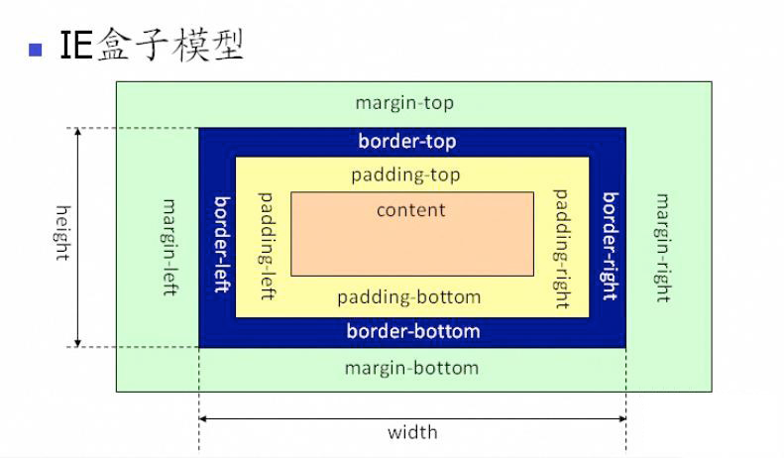

标准：

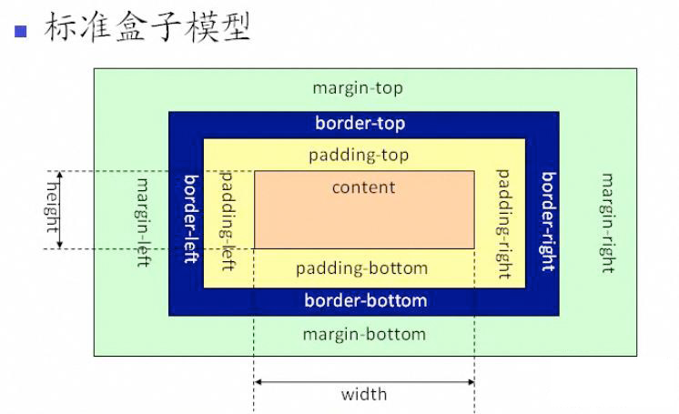

例如IE的怪异模式中，元素的width包含了padding和border，而标准模式中padding和border 并不属于宽度的一部分。

21. 你使用过那些Javascript库？  
 jquery Zepto（注意了：面试官可能问你这2个库都什么区别）

jQuery是在Web上应用很广泛的JavaScript库，它提供了大量的工具和API函数，使用它的人相当普遍，使用的门槛也比较低。

Zepto最初是为移动端开发的库，是jQuery的轻量级替代品，因为它的API和jQuery相似，而文件更小，对任何项目都是个不错的选择，Zepto是不支持IE浏览器。

针对移动端程序，Zepto还有一些基本的触摸事件可以用来做触摸屏交互，如：tap事件——tap，singleTap，doubleTap，longTap;

Swipe事件——swipe，swipeLeft，swipeRight，swipeUp，swipeDown。

更多区别详情参考地址：http://blog.csdn.net/kongjiea/article/details/42522305

22.闭包  
 子函数能被外部调用到，则该作用连上的所有变量都会被保存下来。  
  
23.请解释什么是Javascript的模块模式，并举出实用实例。  
 js模块化mvc（数据层、表现层、控制层）  
 seajs  
  
24.你如何组织自己的代码？是使用模块模式，还是使用经典继承的方法？  
 对内：模块模式  
 对外：继承  
  
25. 你如何优化自己的代码？  
 代码重用  
 避免全局变量（命名空间，封闭空间，模块化mvc..）  
 拆分函数避免函数过于臃肿  
 加注释  
  
26.你能解释一下JavaScript中的继承是如何工作的吗？  
 子构造函数中执行父构造函数，并用call\apply改变this  
 克隆父构造函数原型上的方法  
  
27.请说明navigator 常用属性？  
  
 navigator.userAgent 检查用户代理（设备信息、平台）

mac下的FF浏览器返回的信息：

"Mozilla/5.0 (Macintosh; Intel Mac OS X 10.11; rv:47.0) Gecko/20100101 Firefox/47.0”

检查cooke是否可用：

navigator.cookieEnabled 返回true为可用，false不可用

更多信息使用浏览器调试工具查看，进行总结

